№ 12821/000 от 14.09.2026
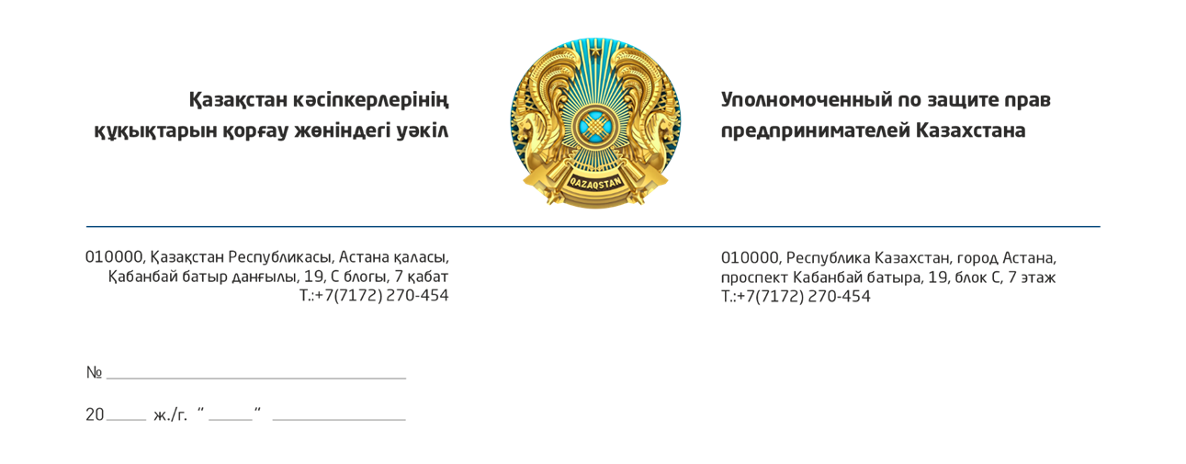

Генеральная прокуратура
Республики Казахстан

О несогласии с ответом
прокуратуры Восточно-Казахстанской области

Ко мне обратился директор ТОО «ЗДП Кварц» Иосифиди А.А. по вопросу нарушения прав Товарищества должностными лицами органов полиции и местного исполнительного органа, повлекшего причинение предпринимателю значительного имущественного ущерба.
Так, 29 августа 2025 года генеральный директор ТОО «ЗДП Кварц» обратился в ОП Зайсанского района по факту незаконного проникновения на отгрузочную площадку, взлома запорных устройств и вывоза около 1 371 тонны товарного угля, принадлежащего Товариществу, на сумму более 23 млн тенге. Несмотря на это, обращение было списано в номенклатурное дело.
Впоследствии законность указанного процессуального решения обжаловалась в порядке статьи 106 УПК РК и получила судебную оценку.
Прокуратура Восточно-Казахстанской области, рассматривая обращение, сослалась на состоявшиеся судебные акты и пришла к выводу об отсутствии оснований для принятия иных мер прокурорского реагирования.
С данным выводом не согласны.
Мы не ставим вопрос о пересмотре вступивших в законную силу судебных актов. Предмет обращения заключается в необходимости дать самостоятельную правовую оценку обстоятельствам причинения ущерба предпринимателю, действиям и бездействию должностных лиц, а также решить вопрос об ответственности виновных лиц и восстановлении нарушенных прав Товарищества.
Сам по себе судебный контроль в порядке статьи 106 УПК РК за конкретным процессуальным решением не исключает осуществление прокурорского надзора за соблюдением законности в целом и не освобождает прокуратуру от обязанности выявлять и устранять нарушения закона, причины и условия, им способствующие, и их последствия.

Между тем из имеющихся материалов следует, что в рамках обращения предпринимателя органами полиции проводились проверочные мероприятия, имеются сведения об обстоятельствах вывоза имущества, установлены лица, причастные к произошедшему, и указанные лица были опрошены. Однако, несмотря на это, виновные лица до настоящего времени к ответственности не привлечены, причиненный ТОО «ЗДП Кварц» ущерб в размере более 23 млн тенге не возмещен, а нарушенные права предпринимателя не восстановлены, что свидетельствует о ненадлежащем принятии мер по защите нарушенных прав предпринимателя и устранению последствий допущенных нарушений.
При этом меры прокурорского реагирования по устранению выявленных нарушений, восстановлению нарушенных прав предпринимателя и привлечению виновных лиц к ответственности не приняты.
Кроме того, надлежащая правовая оценка действиям и бездействию должностных лиц местного исполнительного органа также не дана. В частности, не установлено, по каким причинам предпринимателю не был обеспечен доступ к принадлежащему ему имуществу и возможность его вывоза, а также почему при ограничении доступа собственника к имуществу не были приняты надлежащие меры по обеспечению его сохранности, что в последующем привело к вывозу около 1 371 тонны товарного угля и причинению ТОО «ЗДП Кварц» ущерба в размере более 23 млн тенге.
Таким образом, прокуратура ВКО фактически ограничилась ссылкой на судебные решения по статье 106 УПК РК, тогда как вопросы ответственности виновных лиц, причинения предпринимателю ущерба и устранения последствий допущенных нарушений самостоятельной надлежащей проверки не получили.
Считаем такой подход формальным и не обеспечивающим эффективную защиту прав предпринимателя.
В связи с изложенным прошу:
- взять настоящее обращение на контроль и поручить его рассмотрение вышестоящему подразделению прокуратуры с проведением объективной проверки;
- дать оценку законности и обоснованности ответа прокуратуры Восточно-Казахстанской области;
- проверить действия и бездействие должностных лиц ОП Зайсанского района, местного исполнительного органа и иных причастных лиц, в том числе причины непринятия мер по обеспечению сохранности имущества ТОО «ЗДП Кварц»;
- дать надлежащую правовую оценку обстоятельствам вывоза около 1 371 тонны угля стоимостью более 23 млн тенге и действиям установленных и опрошенных лиц;
- установить причины непривлечения виновных лиц к ответственности и невозмещения причиненного предпринимателю ущерба;
- по выявленным нарушениям принять предусмотренные законом меры прокурорского реагирования, направленные на устранение нарушений, восстановление нарушенных прав ТОО «ЗДП Кварц», возмещение причиненного ущерба и привлечение виновных лиц к ответственности.
О результатах проведенной проверки и конкретных мерах, принятых по существу настоящего обращения, предоставить в установленный законом срок мотивированный ответ.

Приложение: письмо в прокуратуру ВКО и ответ;
материалы обращения.

Уполномоченный по защите прав
предпринимателей Казахстана К. Нуров

Исп.:Шукенов А.Х.
Тел.:27-04-54

Согласовано
14.09.2026 10:34 Корректоры - А.Сапарова
Подписано
14.09.2026 10:35 Нуров Канат Ильич


Данный электронный документ DOC ID KZ9RWM52026103765825049C21 подписан с использованием электронной цифровой подписи и отправлен посредством информационной системы «Казахстанский центр обмена электронными документами» https://documentolog.com/.
Для проверки электронного документа перейдите по ссылке: https://documentolog.com/?verify=KZ9RWM52026103765825049C21

Тип документа | Исходящий документ New
Номер и дата документа | № 12821/000 от 14.09.2026 г.
Организация/отправитель | УПОЛНОМОЧЕННЫЙ ПО ЗАЩИТЕ ПРАВ ПРЕДПРИНИМАТЕЛЕЙ КАЗАХСТАНА
Получатель (-и) | ГЕНЕРАЛЬНАЯ ПРОКУРАТУРА РЕСПУБЛИКИ КАЗАХСТАН
Электронные цифровые подписи документа |   Согласовано: Корректоры  без ЭЦП  Тип: нет  Время подписи: 14.09.2026 10:34
Электронные цифровые подписи документа | Национальная палата предпринимателей Республики Казахстан "Атамекен"  Подписано: НУРОВ КАНАТ  MIIXCAYJ...oVTPR88A=  Тип: НУЦ  Время подписи: 14.09.2026 10:35
Электронные цифровые подписи документа | Национальная палата предпринимателей Республики Казахстан "Атамекен"  ЭЦП канцелярии: ЕСКЕНДИРОВА ДАМИРА  MIIXYAYJ...RyJ1WLn7j  Тип: НУЦ  Время подписи: 14.09.2026 11:09

[[QRCODE]] | Согласно пункту 2 статьи 62 Цифрового кодекса Республики Казахстан настоящий электронный документ, соответствующий требованиям Цифрового кодекса Республики Казахстан и удостоверенный посредством электронной цифровой подписи лица, уполномоченного на его подписание, равнозначен документу на бумажном носителе, подписанному собственноручной подписью.

